建筑可再生能源利用报告书
公共建筑

工程名称 | 新建项目
工程地点 | 湖南-邵阳
设计编号
建设单位
设计单位
设 计 人
审 核 人
审 定 人
设计日期 | 2024年12月29日

采用软件 | 建筑碳排放CEEB2024
软件版本 | 20240430(SP1)
研发单位 | 北京绿建软件股份有限公司
正版授权码 | T19189668144
目 录

1 建筑概况 4
2 标准依据 4
3 软件介绍 4
4 气象数据 5
4.1 逐日干球温度表 5
4.2 逐月辐照量表 5
4.3 峰值工况 5
5 太阳能资源 6
6 围护结构概况 6
7 房间类型 7
7.1 房间参数表 7
8 暖通空调系统 7
8.1 系统类型 7
8.1.1 系统分区 7
8.1.2 热回收参数 7
8.2 制冷系统 8
8.2.1 默认冷源 8
8.3 供暖系统 8
8.3.1 默认热源 8
8.4 空调风机 9
8.4.1 独立新排风 9
8.4.2 风机盘管 10
9 照明 10
10 生活热水 10
10.1 热水需求 10
10.2 太阳能集热 10
10.3 热水设备 10
11 光伏发电 10
12 可再生能源利用 11
12.1 热泵空调 11
12.1.1 计算说明 11
12.1.2 地源/空气源利用 12
12.2 生活热水 12
12.2.1 计算说明 12
12.2.2 太阳能利用 12
12.2.3 地源/空气源利用 12
12.3 可再生发电 13
12.3.1 计算说明 13
12.3.2 计算结果 13
12.4 综合可再生利用率 14
12.4.1 计算说明 14
12.4.2 计算结果 14

建筑概况
工程名称 | 新建项目
工程地点 | 湖南-邵阳
地理位置 | 北纬：27.00° | 东经：111.46°
建筑寿命(年) | 50
建筑面积(m²) | 地上2417 地下0
建筑层数 | 地上3 地下0
建筑高度（m） | 地上12.0 地下0.0
建筑体积(m³) | 9078.81
建筑外表面积(m²) | 4654.35
北向角度 | 45
结构类型
外墙太阳辐射吸收系数 | 0.75
屋顶太阳辐射吸收系数 | 0.75
控温期 | 全年控温

标准依据
1. 《建筑节能与可再生能源利用通用规范》GB55010-2021
2. 《民用建筑太阳能热水系统应用技术规范》GB 50364-2018
3. 《民用建筑绿色性能计算标准》JGJ/T 449-2018
4. 《近零能耗建筑技术标准》GB/T51366-2019

软件介绍
本报告内容由建筑碳排放CEEB2024计算并输出，建筑碳排放CEEB以CAD为平台，可与建筑节能模型无缝对接，以国家标准《建筑节能与可再生能源利用通用规范》、《建筑碳排放计算标准》为主要依据，支持包含太阳能、空气能、地热、风能等可再生能源系统应用的计算。

气象数据

逐日干球温度表
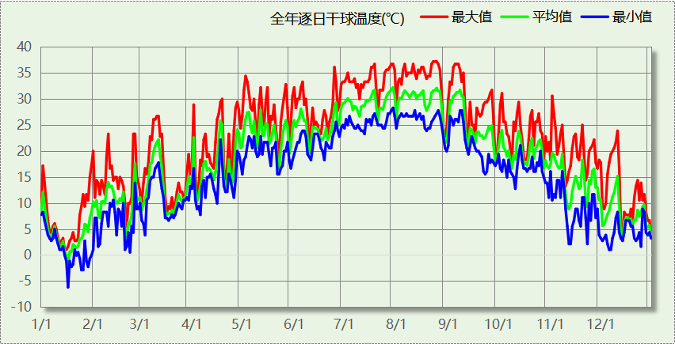

逐月辐照量表
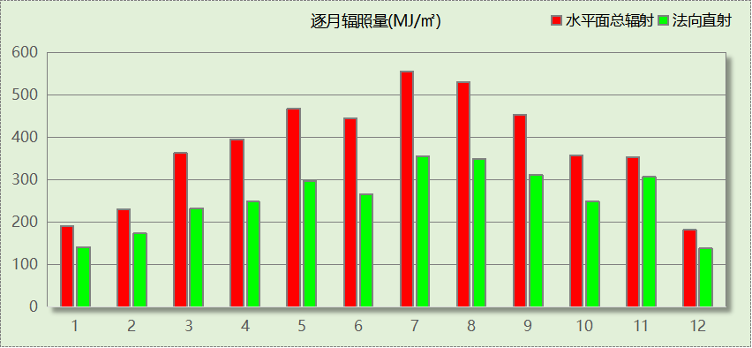

峰值工况
气象数据 | 时刻 | 干球温度(℃) | 湿球温度(℃) | 含湿量(g/kg) | 焓值(kj/kg)
最热 | 08月22日15时 | 37.2 | 26.7 | 18.4 | 84.7
最冷 | 01月16日07时 | -6.1 | -6.1 | 2.2 | -0.7

太阳能资源
太阳能作为一种重要的可再生能源，对能源开发利用、调整能源结构、保护生态环境、应对气候变化、促进社会可持续发展具有重要意义。《民用建筑太阳能热水系统应用技术标准》GB 50364-2018中对我国不同地区的太阳能资源情况进行等级划分。

等级名称 | 水平面上年太阳辐照量(MJ/m²·a)
Ⅰ资源极富区 | ≥6700
Ⅱ资源丰富区 | 5400~6700
Ⅲ资源较富区 | 4200~5400
Ⅳ资源一般区 | ≤4200
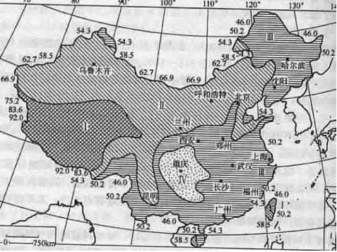
中国年太阳能分布图MJ/(m²•a)

围护结构概况

 |  |  | 设计建筑
体形系数S |  |  | 0.51
屋顶传热系数K  和热惰性指标 D |  |  | 0.27  3.76
外墙传热系数K  和热惰性指标 D |  |  | 0.57  3.06
挑空(或架空)楼板传热系数K  和热惰性指标 D |  |  | 0.42  2.43
天窗传热系数K  和太阳得热系数 SHGC |  |  | －  －
外窗（包括透明幕墙） | 朝向 | 立面 | 窗墙比 | 传热  系数 | 太阳得热系数
外窗（包括透明幕墙） | 东向 | 东-默认立面 | 0.40 | 1.63 | 0.28
外窗（包括透明幕墙） | 西向 | 西-默认立面 | 0.38 | 1.67 | 0.28

房间类型

房间参数表
房间类型 | 空调  温度℃ | 供暖  温度℃ | 新风量 | 渗透风  换气次数 | 人员密度 | 照明功率  密度 | 电器设备  功率
普通办公室 | 26 | 20 | 30(m³/h.人) | 0(次/h) | 8(㎡/人) | 8(W/㎡) | 15(W/㎡)
普通办公室 | 26 | 20 | 30(m³/h.人) | 0(次/h) | 6(㎡/人) | 8(W/㎡) | 5(W/㎡)
普通办公室 | 26 | 20 | 30(m³/h.人) | 0(次/h) | 10(㎡/人) | 8(W/㎡) | 13(W/㎡)

暖通空调系统

系统类型

系统分区
系统编号 | 系统类型 | 制冷  SEER | 制热  HSPF | 面积(㎡) | 包含的房间
Sys | 地暖/辐射板采暖/散热器采暖+风机盘管供冷 | － | － | 2155.68 | 所有房间

热回收参数
系统编号 | 热回收 | 供冷 |  | 供暖
系统编号 | 热回收 | 回收效率 | 启动温(焓)差 | 回收效率 | 启动温(焓)差
Sys | 全热回收 | 0.50 | 5℃ | 0.55 | 5(℃)

制冷系统

默认冷源

供应的系统
系统编号 | Sys

冷水机组
名称 | 类型 | 额定耗电量  (kW) | 额定制冷量  (kW) | 额定性能系数  (COP) | 台数
机组1 | 空气源热泵 | 30 | 150 | 5.00 | 1

水泵系统
类型 | 调节 | 流量  (m3/h) | 扬程  (m) | 设计工作效率(%) | 输入功率  (kW) | 冷却塔耗电比  (kWh/m3) | 台数
冷冻水泵 | 单速 | 320 | 30 | 80 | 37.6 | － | 1

运行工况
负载率  (%) | 机组制冷量  (kW) | 机组功率  (kW) | 性能系数  (COP) | 冷却水泵功率  (kW) | 冷冻水泵功率  (kW) | 冷却塔功率  (kW)
20 | 30 | 4.1 | 7.32 | － | 37.6 | 0
40 | 60 | 9.3 | 6.45 | － | 37.6 | 0
60 | 90 | 14 | 6.43 | － | 37.6 | 0
80 | 120 | 21.2 | 5.66 | － | 37.6 | 0
100 | 150 | 26.5 | 5.66 | － | 37.6 | 0

制冷能耗
负荷区间  (%) | 区间负荷  (kWh) | 运行时长(h) | 制冷机组  (kWh) | 平均性能系数(COP) | 冷却水泵  (kWh) | 冷冻水泵  (kWh) | 冷却塔  (kWh)
0~20 | 3014 | 585 | 412 | 7.32 | － | 21996 | 0
20~40 | 5436 | 124 | 793 | 6.86 | － | 4662 | 0
40~60 | 9388 | 126 | 1458 | 6.44 | － | 4738 | 0
60~80 | 15883 | 149 | 2657 | 5.98 | － | 5602 | 0
80~100 | 24379 | 183 | 4307 | 5.66 | － | 6881 | 0
>100 | 117569 | 615 | 16298 | － | － | 23124 | 0
合计 | 175668 | 1782 | 25924 |  | － | 67003 | 0

供暖系统

默认热源

供应的系统
系统编号 | Sys

热泵系统

热泵机组
名称 | 类型 | 额定耗电量(kW) | 额定制热量(kW) | 额定性能系数 COP | 台数
热泵机组 | 空气源热泵 | 25 | 100 | 4.00 | 1

热水循环泵
类型 | 流量(m3/h) | 扬程(m) | 设计工作效率(%) | 输入功率(kW) | 台数
单速 | 320 | 30 | 80 | 37.6 | 1

运行工况
负载率(%) | 机组制热量(kW) | 机组功率(kW) | 性能系数(COP) | 供暖水泵功率(kW)
20 | 17 | 4 | 4.25 | 37.6
40 | 35 | 7.9 | 4.43 | 37.6
60 | 52 | 13.1 | 3.97 | 37.6
80 | 70 | 19.9 | 3.52 | 37.6
100 | 87 | 24.8 | 3.51 | 37.6

制热能耗
负荷区间  (%) | 区间负荷  (kWh) | 运行时长  (h) | 平均性能系数  (COP) | 热泵机组  (kWh) | 供暖水泵  (kWh)
0~20 | 3345 | 754 | 4.25 | 787 | 28350
20~40 | 5061 | 199 | 4.34 | 1166 | 7482
40~60 | 6201 | 144 | 4.19 | 1479 | 5414
60~80 | 5788 | 96 | 3.74 | 1547 | 3610
80~100 | 4837 | 63 | 3.51 | 1377 | 2369
>100 | 13770 | 116 | － | 2877 | 4362
合计 | 39003 | 1372 |  | 9233 | 51587

空调风机

独立新排风
系统编号 | 新风量  (m³/h) | 单位风量耗功率  W/(m³/h) | 风机功率(W) | 运行时长(h) | 新风电耗(kWh)
Sys | 9179 | 0.24 | 2203 | 3000 | 6609
合计 |  |  |  |  | 6609

系统编号 | 排风量  (m³/h) | 排风比 | 单位风量耗功率W/(m³/h) | 风机功率(W) | 运行时长(h) | 排风电耗  (kWh)
Sys | 7343 | 0.8 | 0.24 | 1762 | 3000 | 5287
合计 |  |  |  |  |  | 5287

风机盘管
系统编号 | 总功率(W) | 同时使用系数 | 运行时长(h) | 风机盘管电耗(kWh)
Sys | 400 | 1 | 1781 | 713
合计 |  |  |  | 713

照明
房间类型 | 单位面积电耗  (kWh/㎡) | 房间个数 | 房间合计面积  (㎡) | 合计电耗  (kWh)
普通办公室 | 13.44 | 72 | 2319 | 31165
总计 |  |  |  | 31165

生活热水

热水需求
分区 | 用水定额  (L/人·d) | 热水温差(℃) | 用水人数 | 年使用天数 | 所需热量  (kWh/a)
办公 | 10 | 45 | 24 | 365 | 4507
总计 |  |  |  |  | 4507

太阳能集热
年集热量(MJ) | 年均集热效率 | 热量损失率 | 太阳能提供热量(kWh/a)
2.6 | 0.4 | 0.25 | 0.216667

热水设备
热水设备 | 供热比例 | 供热量(kWh/a) | 性能系数 | 联供比例 | 耗电量(kWh/a)
热泵 | 1 | 4507 | 3.5 | 0 | 1287.6
备注 | 热水设备承担的供热量=(总需求热量－太阳能供热量)×设备供热比例。  耗电量=供热量×(1-联供比例)÷性能系数。

光伏发电
月 | 发电量(kWh)
1 | 2210
2 | 2350
3 | 3520
4 | 4740
5 | 6080
6 | 6370
7 | 8170
8 | 7600
9 | 5690
10 | 4210
11 | 2930
12 | 2910
总计 | 56780

可再生能源利用

热泵空调

计算说明
本条计算当供暖空调设备使用空气源热泵（集中机组或分体空调）、地源热泵机组、多联机机组时，相应可再生能源在采暖供热量中的贡献。
具体计算方法参照《近零能耗建筑技术标准》A.1.8提供的供暖系统中可再生能源利用量计算公式如下：
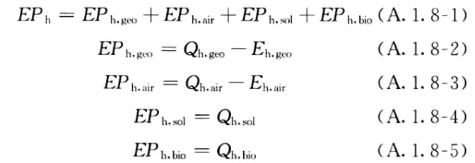
式中：EPh，geo——地源热泵供暖系统的年可再生能源利用量，kWh；
EPh，air——空气源热泵供暖系统的年可再生能源利用量，kWh；
EPh，sol——太阳能热水供暖系统的年可再生能源利用量，kWh；
EPh，bio——生物质供暖系统的年可再生能源利用量，kWh；
Qh，geo——地源热泵系统的年供暖供热量，kWh；
Qh，air——空气源热泵系统的年供暖供热量，kWh；
Qh，sol——太阳能系统的年供暖供热量，kWh；
Qh，bio——生物质供暖系统的年供暖供热量，kWh；
Eh，geo——地源热泵机组年供暖耗电量，kWh；
Eh，air——空气源热泵机组年供暖耗电量，kWh。

地源/空气源利用
类型 | 名称 | 年供热量  (kWh) | 年耗电量  (kWh) | 年可再生能源  利用量(kWh) | 采暖供热量比例
空气源热泵 | 热泵机组 | 39003 | 9233 | 29770 | 76%

生活热水

计算说明
本条计算当生活热水采用了太阳能设备、热泵设备时，相应可再生能源在生活热水中的贡献。
具体计算方法参照《近零能耗建筑技术标准》A.1.9,提供的生活热水系统中可再生能源利用量计算公式如下：
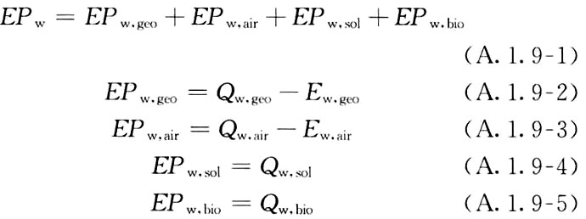
式中： EFw，geo——地源热泵生活热水系统的年可再生能源利用量，kWh；
EPw，air——空气源热泵生活热水系统的年可再生能源利用量，kWh；
EPw，gol——太阳能生活热水系统的年可再生能源利用量，kWh；
EPw，bio——生物质生活热水系统的年可再生能源利用量，kWh ；
Qw，geo——地源热泵系统的年生活热水供热量，kWh；
Qw，air——空气源热泵系统的年生活热水供热量，kWh；
Qw，sol——太阳能系统的年生活热水供热量，kWh；
Qw，bio——生物质生活热水系统的年生活热水供热量，kWh；
Ew，geo——地源热泵机组供生活热水年耗电量，kWh；
Ew，air——空气源热泵机组供生活热水年耗电量，kWh。

太阳能利用
太阳能供热量(kWh) | 年热水需求量(kWh) | 太阳能提供热量比例
0 | 4507 | 0%

地源/空气源利用
热泵供热量  (kWh) | 热泵耗电量  (kWh) | 可再生  利用量(kWh) | 年热水需求量  (kWh) | 地源/空气源  提供热水占比
0 | 0 | 0 | 4507 | 0%

可再生发电

计算说明
本条计算光伏、风力等可再生发电量在建筑运行电耗中的贡献。这里的运行电耗为真实的电能，不包括其他能源如市政热力、燃油燃气锅炉消耗的当量电。

计算结果
能耗分类 | 能耗子类 | 设计建筑  (kWh/㎡) | 备注
供冷电耗  (Ec) | 中央冷源 | 10.73
供冷电耗  (Ec) | 冷却水泵 | 0.00
供冷电耗  (Ec) | 冷冻水泵 | 27.73
供冷电耗  (Ec) | 冷却塔 | 0.00
供冷电耗  (Ec) | 多联机/单元式空调 | 0.00
供冷电耗  (Ec) | 供冷合计 | 38.45
供暖电耗  (Eh) | 中央热源 | 3.82
供暖电耗  (Eh) | 供暖水泵 | 21.35
供暖电耗  (Eh) | 热源侧水泵 | 0.00
供暖电耗  (Eh) | 多联机/单元式热泵 | 0.00
供暖电耗  (Eh) | 供暖合计 | 25.17
空调风机电耗  (Ef) | 新排风 | 4.92
空调风机电耗  (Ef) | 风机盘管 | 0.29
空调风机电耗  (Ef) | 多联机室内机 | -
空调风机电耗  (Ef) | 全空气系统 | 0.00
空调风机电耗  (Ef) | 风机合计 | 5.22
照明电耗 |  | 12.90
插座设备电耗 |  | -
其他电耗(Eo) | 电梯 | 0.00
其他电耗(Eo) | 独立排风机 | 0.00
其他电耗(Eo) | 生活热水 | 0.53 | 扣减了太阳能热水
其他电耗(Eo) | 其他设备 | 0.00
其他电耗(Eo) | 其他合计 | 0.53
建筑总能耗(E1)：电耗(kWh/㎡)(Etol) |  | 82.27 | E1=Ec+Eh+Ef+Eo
可再生能源(Er) | 光伏发电(Ep) | 23.49
可再生能源(Er) | 风力发电(Ew) | 0.00
可再生能源(Er) | 合计 | 23.49
可再生能源提供电量比例（Re） |  | 28.55% | Re= Er/ Etol

综合可再生利用率

计算说明
本条汇总建筑各类可再生能源在建筑综合能耗需求中的贡献率。
计算方法参照《近零能耗建筑技术标准》A.1.7，提供的建筑可再生能源利用率计算公式如下：
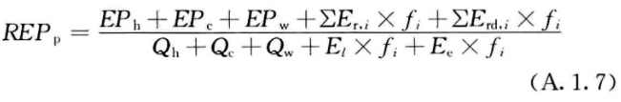
式中：REPp——可再生能源利用率，％；
EPh——供暖系统中可再生能源利用量，kWh；
EPc——供冷系统中可再生能源利用量，kWh；
EPw——生活热水系统中可再生能源利用量，kWh；
fi——i类型能源的能源换算系数，按本标准表A.1.11选取电耗与热量系数为2.6
Er，i——年本体产生的i类型可再生能源发电量，kWh；
Erd，i——年周边产生的i类型可再生能源发电量，kWh。
Qh——年供暖耗热量，kWh；
Qc——年供冷耗冷量，kWh；
Qw——年生活热水需求热量，kWh；
El——年照明系统能源消耗，kWh；
Ee——年电梯系统能源消耗，kWh。

计算结果
能耗分项 | 需求量（电）(kWh/㎡) | 需求量（热）(kWh/㎡)
耗冷量 | - | 72.69
耗热量 | - | 16.14
空调风机 | 5.22 | 13.56
照明能耗 | 12.90 | 33.53
插座设备 | - | -
电梯 | 0.00 | 0.00
独立排风机 | 0.00 | 0.00
生活热水需求 | - | 1.86
其他设备 | 0.00 | 0.00
合计 |  | 137.79
可再生分项 | 可再生发电 (kWh/㎡) | 可再生利用（热）(kWh/㎡)
集中地源\空气源供热 | - | 12.32
单体空调\多联机供热 | - | 0.00
太阳能热水 | - | 0.00
热泵热水 | - | 1.33
光伏发电 | 23.49 | 61.09
风力发电 | 0.00 | 0.00
合计 |  | 74.74
可再生能源利用率 | 54%

